Приложение № 4

к решению

Воронежской городской Думы

от 25.06.2014 № 1546-III

175. Объект культурного наследия «Здание Александро-Мариинской глазной лечебницы, 1911 год» (г. Воронеж, ул. Революции 1905 года, 22).
1. Описание границ территории объекта культурного наследия.
Границ территории объекта культурного наследия проходит от точки А по линии параллельной дворовому фасаду здания-памятника на расстоянии 2 метра от наиболее выступающих частей дворового фасада; далее от точки Б до точки В до линии стыка с пристройкой; далее от точки В до точки Г по линии пристройки, от точки Г до точки Д на расстоянии 1 метр от бокового фасада здания по ул.1905 года; от точки Д до точки Е на расстоянии 1 метр от главного фасада здания по ул.К.Маркса; от точки Е до точки А по линии, совпадающей с торцом здания-памятника.
2. Схема границ территории объекта культурного наследия.

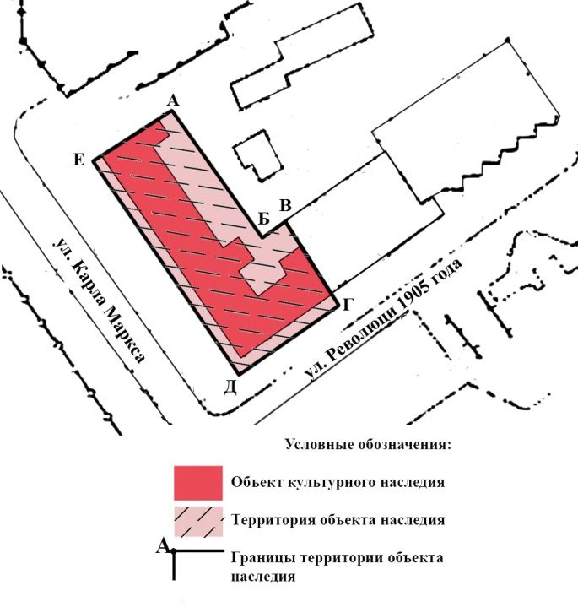

3. Описание границ охранной зоны «Александро-Мариинской глазной лечебницы», режим использования земель и градостроительный регламент в границах данной зоны.

3.1. Границы охранной зоны «Александро-Мариинской глазной лечебницы».

Восточная граница проходит от точки Г, расположенной на границе земельного участка, до точки Ж, расположенной на границе проезжей части и тротуара ул. Революции 1905 года, южная граница проходит от точки Ж до точки З вдоль границы проезжей части и тротуара улицы Революции 1905 года, западная граница проходит от точки З до точки И и К - по границе проезжей части и тротуара ул. Карла Маркса. Северная граница проходит от точки К до точки Л, расположенной на границе земельного участка. От точки Л граница идет в южном направлении, совпадая с западной границей земельного участка, до точки М, расположенной на линии границы территории объекта культурного наследия, далее через точки Е и Д до точки Г совпадает с границей территории объекта культурного наследия.

Координаты поворотных точек границ охранной зоны «Александро-Мариинской глазной лечебницы»

N  поворотной точки | МСК-36
N  поворотной точки | X | Y
Г | 514369,76 | 1299399,26
Ж | 514362,2 | 1299404,9
З | 514337,19 | 1299370,96
И | 514408,93 | 1299316,85
К | 514418,84 | 1299315,93
Л | 514424,67 | 1299324,07
М | 514391,28 | 1299346,73
Е | 514390,38 | 1299345,53
Д | 514351,63 | 1299373,89

3.2. Особый режим использования земель и градостроительный регламент в границах охранной зоны «Александро-Мариинской глазной лечебницы».

Разрешается:

- хозяйственная деятельность, направленная на сохранение, использование и популяризацию объекта культурного наследия;

- снос (демонтаж) объектов капитального и некапитального строительства, оказывающих негативное влияние на объект культурного наследия, по согласованию с государственным органом охраны объектов культурного наследия;

- восстановление утраченных элементов исторической планировочной структуры методами благоустройства;

- проведение работ по озеленению при условии обеспечения визуального восприятия объекта культурного наследия в его историко-градостроительной среде;

- благоустройство территории с использованием в покрытии пешеходных площадок, тротуаров традиционных (камень, гранит, гравийная смесь) или имитирующих натуральные материалов;

- размещение отдельно стоящего оборудования освещения, отвечающего характеристикам элементов исторической среды;

- размещение временных элементов информационно-декоративного оформления событийного характера (мобильные информационные конструкции), включая праздничное оформление по согласованию с государственным органом охраны объектов культурного наследия;

- капитальный ремонт и реконструкция существующих объектов инженерной инфраструктуры;

- проведение мероприятий, направленных на обеспечение пожарной безопасности;

- проведение охранных археологических мероприятий перед началом любых видов земляных работ с целью исследования культурного археологического слоя, консервации и музеефикации археологических фрагментов исторических объектов. Содержание этих мероприятий определяется государственным органом охраны объектов культурного наследия.

Запрещается:

- установка временных построек, киосков, навесов;

- прокладка инженерных коммуникаций (теплотрасс, газопровода, электрокабеля и т.д.) наземным и надземным способом;

- организация открытых автостоянок и парковок, кроме парковок спецмашин, перед пристройкой к зданию памятника;

- размещение взрывопожароопасных объектов, объектов с динамическим воздействием.

4. Описание границ зоны регулирования застройки и хозяйственной деятельности «Александро-Мариинской глазной лечебницы», режим использования земель и градостроительный регламент в границах данной зоны.

4.1. Границы зоны регулирования застройки и хозяйственной деятельности «Александро-Мариинской глазной лечебницы».

Северная граница проходит от точки Л до точки Н по границе земельного участка больницы. Восточная граница проходит от точки Н до точки О по восточной границе земельного участка больницы. Южная граница проходит от точки О до точки Г по южной границе земельного участка больницы. От точки Г до точки М через точки В, Б, А граница совпадает с границей территории памятника. От точки М до точки Л граница совпадает с границей земельного участка больницы и границей зоны охраны.

Координаты поворотных точек границ зоны регулирования застройки и хозяйственной деятельности «Александро-Мариинской глазной лечебницы».

N  поворотной точки | МСК-36
N  поворотной точки | X | Y
Л | 514424,67 | 1299324,07
Н | 514478,96 | 1299431,24
О | 514417,69 | 1299466,30
Г | 514369,76 | 1299399,26
В | 514391,38 | 1299383,78
Б | 514385,76 | 1299375,27
А | 514402,65 | 1299363,2
М | 514391,28 | 1299346,73

4.2. Режим использования земель и градостроительный регламент в зоне регулирования застройки и хозяйственной деятельности «Александро-Мариинской глазной лечебницы».

Разрешается:

- использование земельного участка и объектов капитального строительства в соответствии с функциональным назначением, сложившимся ко времени установления режима, не противоречащим установленному режиму и параметрам;

- строительство, реконструкция, капитальный ремонт объектов капитального строительства, функционально связанных с характером использования территории, в соответствии с максимальными параметрами застройки, указанными ниже;

- снос (демонтаж) объектов капитального и некапитального строительства, не представляющих историко-культурной ценности;

- снижение диссонирующего влияния зданий и сооружений, не представляющих историко-культурной ценности, путем использования в отделке фасадов традиционных или имитирующих натуральные отделочных материалов с использованием неярких (пастельных) оттенков;

- при новом строительстве, реконструкции и капитальном ремонте использование в отделке фасадов натуральных и имитирующих натуральные отделочных материалов, в т.ч. имитирующих лепные и штукатурные детали, с последующей окраской фасадными красками неярких (пастельных) оттенков;

- для объектов нового строительства принятие в основном нейтрального силуэта;

- исключение доминантных элементов в завершениях сооружений;

- сохранение существующих градостроительных (планировочных, типологических) характеристик историко-градостроительной среды;

- проведение работ по озеленению при условии обеспечения визуального восприятия объекта культурного наследия в его историко-градостроительной среде;

- благоустройство территории с использованием в покрытии пешеходных площадок, тротуаров традиционных (камень, гранит, гравийная смесь) или имитирующих натуральные материалов;

- размещение отдельно стоящего осветительного оборудования, отвечающего характеристикам элементов архитектурной среды;

- организация временных открытых парковок;

- установка на зданиях и сооружениях информационных досок с площадью информационного поля не более 0,3 кв. м, вывесок высотой не более 0,6 м с размещением не выше отметки нижнего края оконных проемов 2-го этажа здания в виде объемных букв и знаков;

- размещение временных элементов информационно-декоративного оформления событийного характера (мобильные информационные конструкции), включая праздничное оформление, а также временных строительных ограждающих конструкций по согласованию с государственным органом охраны объектов культурного наследия;

- капитальный ремонт и реконструкция объектов инженерной инфраструктуры;

- проведение мероприятий, направленных на обеспечение пожарной безопасности;

- проведение охранных археологических мероприятий перед началом любых видов земляных работ с целью исследования культурного археологического слоя, консервации и музеефикации археологических фрагментов исторических объектов. Содержание этих мероприятий определяется государственным органом охраны объектов культурного наследия.

Предлагаются следующие параметры разрешенного строительства в зоне регулирования застройки и хозяйственной деятельности:

- максимальная высота стены пристройки по ул. Карла Маркса - 12 м (по линии венчающего карниза объекта культурного наследия) с увеличением этажности объекта капитального строительства в глубину участка до 23 метров до верха кровли (6 этажей при высоте этажа 3,3 метра);

- максимальная длина фасада по ул. Карла Маркса - в габаритах существующей пристройки, длина здания в глубину участка не ограничена (в соответствии с градостроительными нормативами);

- разрешение увеличения этажности объектов или их частей, находящихся в глубине участка, в пределах плюс 1 этаж от установленного параметром для данной зоны при условии соблюдения градостроительных нормативов.

Запрещается:

- применение диссонансных объемно-пространственных и архитектурных решений - по местоположению, чрезмерно активному силуэту и цвету, в том числе использование чрезмерно активных цветовых решений в отделке фасадов; устройство мансард, кровель с конструкциями ломаной формы, односкатных кровель;

- вырубка ценных пород деревьев, за исключением санитарных рубок;

- установка спутниковых телевизионных антенн на фасадах, выходящих на красную линию застройки, за исключением прозрачных конструкций рамного типа;

- установка на крышах зданий средств инженерно-технического обеспечения и рекламных конструкций;

- использование сплошных металлических или бетонных ограждений;

- прокладка инженерных коммуникаций (теплотрасс, газопровода, электрокабеля и т.д.) наземным и надземным способом;

- размещение взрывопожароопасных объектов, объектов с динамическим воздействием;

- использование строительных технологий, создающих динамические нагрузки и оказывающих негативное воздействие на объект культурного наследия.

Графическое изображение границ зон охраны объекта культурного наследия регионального значения «Александро-Мариинская глазная лечебница», 1911 год.

Границы зон охраны объектов культурного населения «Александро-Мариинская глазная лечебница, 1911 год» (г. Воронеж, ул. Революции 1905 года, 22).

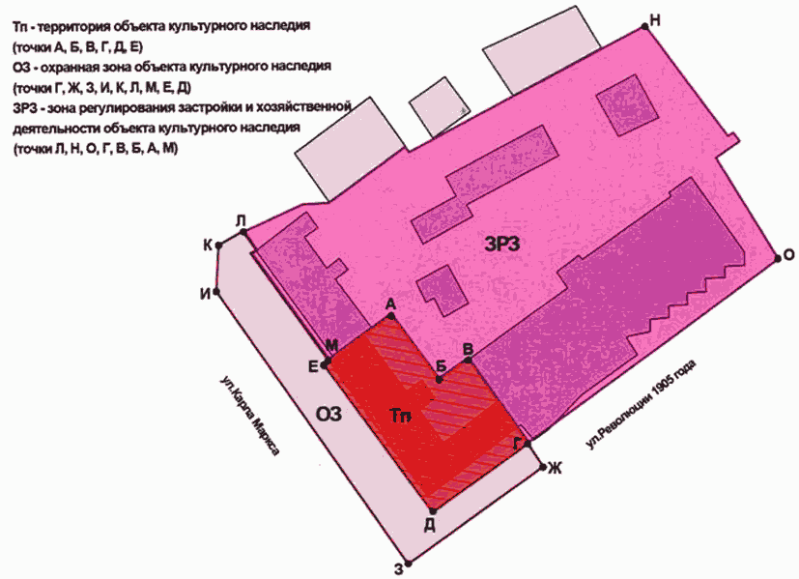

Глава городского округа Председатель Воронежской
город Воронеж городской Думы
А.В.Гусев В.Ф.Ходырев

